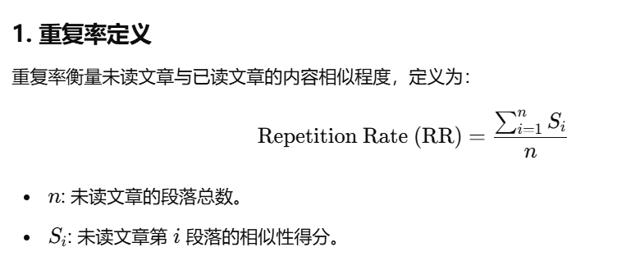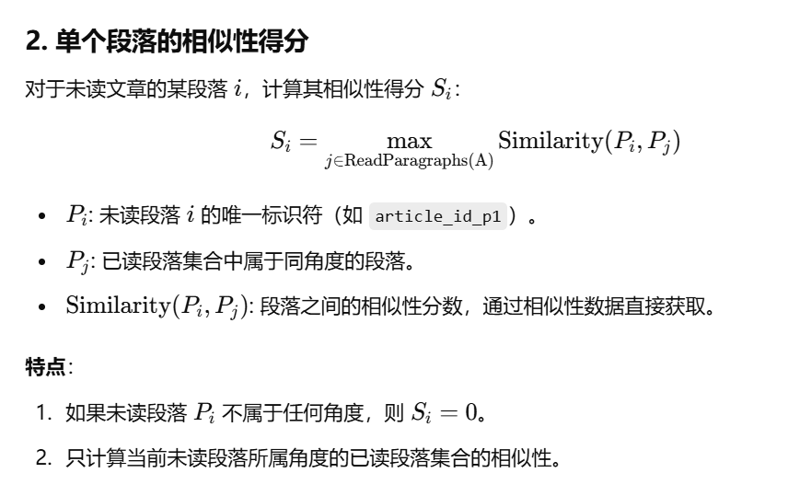

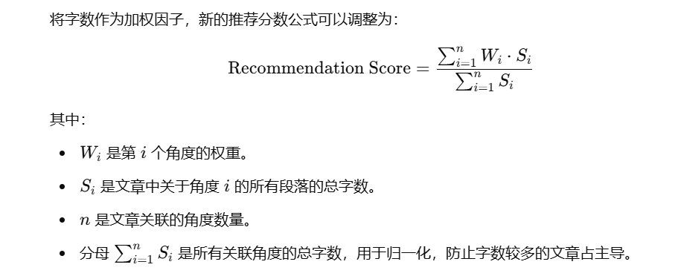

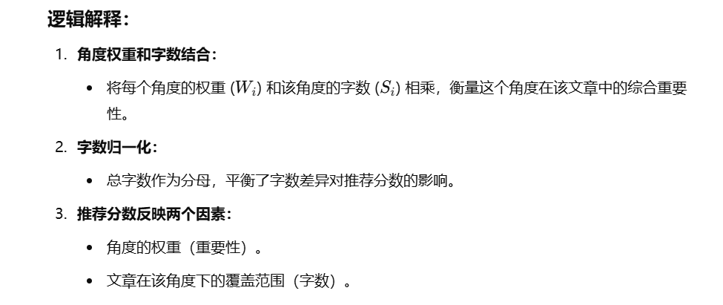

首先应该是重复率低的先展示给用户，要将所有未读文章的重复率展示在Articles的列表中，当有文章被标记为已读的时候，分数需要重新计算，如果Sort Articles中选的是By Repetition Rate，需要重新排序，此外如果没有已读文章时候，要判断不需要计算重复率排序

标记文章总结报告导出pdf

原文高亮，标记

我要怎么体现字数这个维度呢

首先原文旁边可以加一个字数的显示，段落对比的柱状图长短表示字数，同时字数数值也要显示在柱状图左端

要加一个文章对比模块，

文章列表的对比相对比较简略

按照角度重要性顺序，沿着中轴线，左右两侧排列角度柱状块，一侧代表一篇文章，如果一篇有多个段落属于同一角度，那就横向对齐往外侧排列。同时两侧相同角度的柱状块要横向对齐。

选一个文章显示后

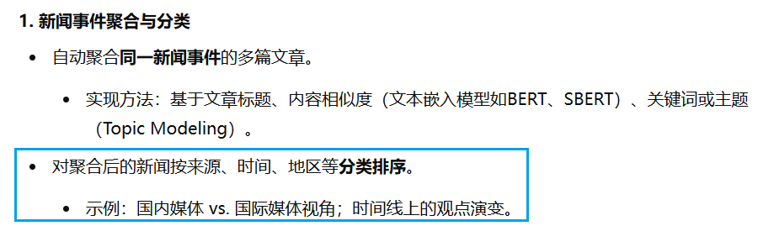

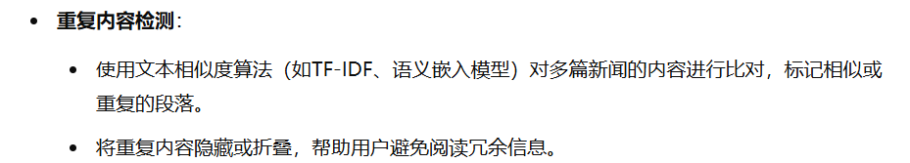

重复内容变暗

这是一个非常有趣的想法！辅助新闻阅读器的目标是帮助用户高效阅读新闻、避免重复信息，同时吸收多样化的观点和背景信息。以下是一些关键功能设计建议：

### ****核心功能模块：****

#### 1. ****新闻事件聚合与分类****

* 自动聚合**同一新闻事件**的多篇文章。
  + 实现方法：基于文章标题、内容相似度（文本嵌入模型如BERT、SBERT）、关键词或主题（Topic Modeling）。
* 对聚合后的新闻按来源、时间、地区等**分类排序**。
  + 示例：国内媒体 vs. 国际媒体视角；时间线上的观点演变。

#### 2. ****内容去重与信息差异提取****

* **重复内容检测**：
  + 使用文本相似度算法（如TF-IDF、语义嵌入模型）对多篇新闻的内容进行比对，标记相似或重复的段落。
  + 将重复内容隐藏或折叠，帮助用户避免阅读冗余信息。
* **信息增量提取**：
  + 标注不同文章中提供的**新信息**（如新的数据、引用、背景）。
  + 示例：新闻A提到事件背景，新闻B提到核心当事人观点，新闻C补充了最新动态。
* 提取新闻的**不同观点或立场**。
  + 使用情感分析、立场分类模型（stance detection）标注新闻中的观点。

#### 3. ****多维度新闻比较****

* **视角对比**：
  + 分析和呈现不同媒体对同一事件的**立场差异**（正面、中立、负面）。
* **背景补充**：
  + 提取并整合相关文章中的背景信息（如历史事件、人物相关性）。
* **事实对比**：
  + 自动对比文章中提到的事实或数据（如伤亡人数、经济指标等），并标记冲突或不同的内容。

#### 4. ****新闻摘要生成****

* **全局摘要**：
  + 对同一事件的多篇新闻，生成覆盖全事件的**整合摘要**。
* **差异摘要**：
  + 突出不同文章提供的**增量信息**，只展示各自的独特内容。
* 示例：新闻A提到新冠疫情数据，新闻B补充防疫政策变动，系统生成总结涵盖两者的摘要。

#### 5. ****可视化和交互功能****

* **时间轴视图**：
  + 将事件发展的不同阶段用时间轴呈现（例如“事件起因→关键发展→最新动态”）。
* **观点地图**：
  + 用可视化的方式（如图表、矩阵）显示媒体间的观点差异。
* **来源分布**：
  + 展示新闻来源的分布情况（地区、媒体类型、立场等）。

#### 6. ****语义搜索与推荐****

* 支持用户基于关键词、问题（如“为什么会发生？”）搜索相关文章。
* 根据用户的阅读历史和偏好，推荐具有**不同观点**或**补充信息**的文章。
* 示例：用户阅读“X国政策调整”的新闻，系统推荐相关背景（历史政策、专家分析）文章。

### ****辅助功能模块：****

#### 7. ****偏见检测与平衡阅读****

* 自动检测新闻报道的**潜在偏见**或**片面性**。
  + 示例：左倾或右倾媒体的倾向。
* 主动推荐**对立观点**的文章，帮助用户全面理解事件。

#### 8. ****深度背景分析****

* 提供**事件背景包**：
  + 整合事件相关的历史信息、人物档案、政策文件等。
* 支持跨新闻事件的**背景关联**：
  + 示例：某地洪水报道自动关联“气候变化”背景信息。

#### 9. ****语种与文化视角整合****

* 多语言支持，提供同一事件的**不同语种报道**。
* 展示不同文化、地区媒体对事件的理解差异。

#### 10. ****实时更新与订阅****

* 实时追踪新闻事件的更新动态，提供推送服务。
* 支持用户订阅特定事件或主题。

### ****技术与架构建议：****

#### 1. ****自然语言处理（NLP）技术****

* 文本聚类：K-means、LDA主题模型。
* 内容去重：TF-IDF、BERT嵌入相似度。
* 情感分析与立场分类：Finetuned Transformer模型（如RoBERTa）。
* 自动摘要：基于预训练模型（如Pegasus、BART）。

#### 2. ****数据来源****

* 使用新闻聚合API（如Google News API、NewsAPI）获取多来源新闻数据。
* 支持RSS订阅和自定义抓取。

#### 3. ****用户体验（UX）设计****

* 内容折叠/展开交互设计，突出增量信息。
* 图形化比较工具（如热力图、观点气泡图）。

#### 4. ****可扩展性****

* 模块化设计，便于未来扩展（如增加语音新闻分析、图像识别等功能）。

### ****产品亮点示例：****

* **“去重折叠模式”**：将重复信息折叠，仅展示新增信息。
* **“立场标签”**：文章顶部标注立场，如“支持”“中立”“反对”。
* **“时间轴动态”**：实时显示新闻动态的时间线。
* **“对比阅读助手”**：用户可对比2-3篇新闻，系统自动标注相似点与差异。

通过这些功能，这款辅助新闻阅读器可以成为用户高效获取全面新闻信息的强大工具，同时减少重复阅读的时间浪费。你是否想进一步细化某些模块或增加特色功能？

新闻事件：

存在问题：短新闻没有那么多分析角度

[Google 新闻 - 肯尼亚官员调查坠落的太空碎片 - 概览](https://news.google.com/stories/CAAqNggKIjBDQklTSGpvSmMzUnZjbmt0TXpZd1NoRUtEd2lQeW95QURSSDhPZW1xaVQ0SXR5Z0FQAQ?hl=en-US&gl=US&ceid=US:en)

[Google 新闻 - 关于津巴布韦的新闻 • 游戏公园 - 概述](https://news.google.com/stories/CAAqNggKIjBDQklTSGpvSmMzUnZjbmt0TXpZd1NoRUtEd2pJcGZhQURSR1FVTXM3ajBTMEJTZ0FQAQ?hl=en-US&gl=US&ceid=US:en)

新日铁 拜登 美国钢铁公司

[Google News - Overview](https://news.google.com/stories/CAAqNggKIjBDQklTSGpvSmMzUnZjbmt0TXpZd1NoRUtEd2lhdnNhQURSSENEdl82b0FUWlhDZ0FQAQ?hl=en-US&gl=US&ceid=US:en)

美国拥堵费！！

[Google 新闻 - 概览](https://news.google.com/stories/CAAqNggKIjBDQklTSGpvSmMzUnZjbmt0TXpZd1NoRUtEd2pmem9IOERCR0trY0tERkFIMXppZ0FQAQ?hl=en-US&gl=US&ceid=US:en)

美国禽流感

[Google 新闻 - 禽流感相关新闻 - 概览](https://news.google.com/stories/CAAqNggKIjBDQklTSGpvSmMzUnZjbmt0TXpZd1NoRUtEd2k5NnBTRERSSEZXVlljdko0ZHd5Z0FQAQ?hl=en-US&gl=US&ceid=US:en)

韩国飞机坠毁！！

[Google News - Jeju Air plane crash - Overview](https://news.google.com/stories/CAAqNggKIjBDQklTSGpvSmMzUnZjbmt0TXpZd1NoRUtEd2l2cExILURCR2FRVE9qTTRNeFl5Z0FQAQ?hl=en-US&gl=US&ceid=US:en)

Apple 同意 9500 万美元的 Siri 隐私和解！！

[Google News - Apple 同意以 9500 万美元的价格与 Siri 达成隐私和解协议 - 概述](https://news.google.com/stories/CAAqNggKIjBDQklTSGpvSmMzUnZjbmt0TXpZd1NoRUtEd2k0NmNLQkRSR2ZGeURBemhiQzdpZ0FQAQ?hl=en-US&gl=US&ceid=US:en)

[解说：苹果同意以 9500 万美元和解 Siri 窥探案](https://wpde.com/news/nation-world/apple-agrees-to-95-million-settlement-of-snooping-siri-case-privacy-technology-lawsuit-judge-recording)

[How to Claim Your $20 From Apple's $95 Million Siri Privacy Settlement - Decrypt](https://decrypt.co/299505/how-to-claim-20-from-apple-siri-privacy-settlement)

印尼提供免费餐食

[Google 新闻 - 印度尼西亚相关新闻 - 概览](https://news.google.com/stories/CAAqNggKIjBDQklTSGpvSmMzUnZjbmt0TXpZd1NoRUtEd2lpdWZ2OERCR3hLT2x6TzdNOUt5Z0FQAQ?hl=en-US&gl=US&ceid=US:en)

神庙踩踏事件

[谷歌新闻 - 蒂鲁帕蒂神庙踩踏事件造成数人死亡 - 概述](https://news.google.com/stories/CAAqNggKIjBDQklTSGpvSmMzUnZjbmt0TXpZd1NoRUtEd2pobFlPR0RSRjBSdUdvaDlYb19pZ0FQAQ?hl=en-US&gl=US&ceid=US:en)